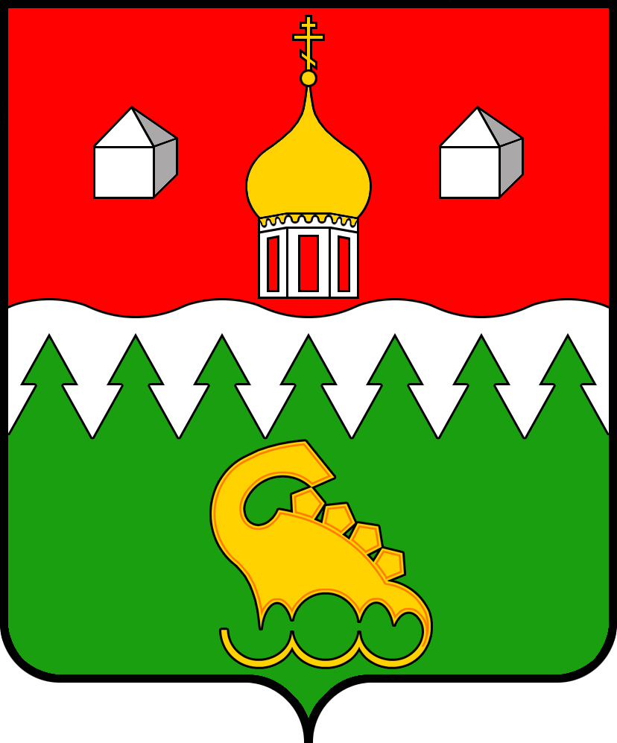 проект
КОТЛАССКИЙ МУНИЦИПАЛЬНЫЙ РАЙОН АРХАНГЕЛЬСКОЙ ОБЛАСТИ

АДМИНИСТРАЦИЯ

ПОСТАНОВЛЕНИЕ

от 08.04.2022 года №

Об итогах конкурса проектов развития территориального общественного самоуправления на территории Котласского муниципального района Архангельской области в 2022 году

Руководствуясь Порядком предоставления и расходования субсидий бюджетам муниципальных образований Архангельской области на поддержку территориального общественного самоуправления в рамках государственной программы Архангельской области «Развитие местного самоуправления Архангельской области и государственная поддержка социально ориентированных некоммерческих организаций (2014 – 2023 годы)», утвержденным постановлением Правительства Архангельской области от 08.10.2013 № 464-пп, Положением о конкурсе проектов развития территориального общественного самоуправления на территории Котласского муниципального района Архангельской области, утвержденным постановлением администрации Котласского муниципального района Архангельской области от 05 марта 2021 № 150, на основании протокола комиссии по рассмотрению проектов развития территориального общественного самоуправления от 7.04.2022 № 1:
1. Признать в 2022 году победителями конкурса проектов развития территориального общественного самоуправления на территории Котласского муниципального района Архангельской области (далее – проекты ТОС) следующие проекты:
1.1 проекты, реализуемые на территории МО «Черемушское»:
- проект «Народные игры – из прошлого в настоящее» ТОС «Савватия»;
- проект «Островок радости» ТОС «Макарово»;
1.2 проекты, реализуемые на территории МО «Сольвычегодское»:
- проект «Возрождение источника жизни» ТОС «Радуга детства»;
- проект «Зеленая аллея» ТОС «Твердь»;
- проект «Памяти павшим» ТОС «Родной край»;
- проект «Героев помним имена» ТОС «Память»;
1.3 проекты, реализуемые на территории МО «Шипицынское»:
- проект «Дорога в Нечаиху (продолжение проекта 2021 года)» ТОС «Федотовское»;
- проект «Ремонт мостков и дороги (продолжение проекта 2021 года)» ТОС «Вонгода»;
- проект «Гора на ура!» ТОС «Кедр»;
1.4. проекты, реализуемые на территории МО «Приводинское»:
- проект «Летняя сцена» ТОС «Сосновая роща»
- проект «Эх, дороги» ТОС «Солнечный дворик»
- проект «От благоустройства деревни – к благополучию жителей» ТОС «Движение вперед»
- проект «Чистый берег – чистая совесть» ТОС «СОК»
2. Администрации Котласского муниципального района Архангельской области обеспечить финансирование проектов, указанных в п. 1 настоящего распоряжения, за счет средств областного бюджета в объеме 1281604,79 рублей (Один миллион двести восемьдесят одна тысяча шестьсот четыре рубля 79 копеек):
2.1 на реализацию проектов на территории МО «Черемушское»:
- проект «Народные игры – из прошлого в настоящее» ТОС «Савватия» - в сумме 6600,00 рублей (Шесть тысяч шестьсот рублей 00 копеек);
- проект «Островок радости» ТОС «Макарово» - в сумме 135675,00 рублей (Сто тридцать пять тысяч шестьсот семьдесят пять рублей 00 копеек);
2.2 на реализацию проектов на территории МО «Сольвычегодское»:
- проект «Возрождение источника жизни» ТОС «Радуга детства» - в сумме 53550,00 рублей (Пятьдесят три тысячи пятьсот пятьдесят рублей 00 копеек);
- проект «Зеленая аллея» ТОС «Твердь» - в сумме 92737,50 рублей (Девяносто две тысячи семьсот тридцать семь рублей 50 копеек);
- проект «Памяти павшим» ТОС «Родной край» - в сумме 77257,50 рублей (Семьдесят семь тысяч двести пятьдесят семь рублей 50 копеек);
- проект «Героев помним имена» ТОС «Память» - в сумме 65775,00 рублей (Шестьдесят пять тысяч семьсот семьдесят пять рублей 00 копеек);
2.3 на реализацию проектов на территории МО «Шипицынское»:
- проект «Дорога в Нечаиху (продолжение проекта 2021 года)» ТОС «Федотовское» - в сумме 86625,00 рублей (Восемьдесят шесть тысяч шестьсот двадцать пять рублей 00 копеек);
- проект «Ремонт мостков и дороги (продолжение проекта 2021 года)» ТОС «Вонгода» - в сумме 163125,00 рублей (Сто шестьдесят три тысячи сто двадцать пять рублей 00 копеек);
- проект «Гора на ура!» ТОС «Кедр» - в сумме 121837,50 рублей (Сто двадцать одна тысяча восемьсот тридцать семь рублей 50 копеек);
2.4 на реализацию проектов на территории МО «Приводинское»:
- проект «Летняя сцена» ТОС «Сосновая роща» - в сумме 155625,00 рублей (Сто пятьдесят пять тысяч шестьсот двадцать пять рублей 00 копеек);
- проект «Эх, дороги» ТОС «Солнечный дворик» - в сумме 75900,00 рублей (Семьдесят пять тысяч девятьсот рублей 00 копеек);
- проект «От благоустройства деревни – к благополучию жителей» ТОС «Движение вперед» - в сумме 124474,50 рублей (Сто двадцать четыре тысячи четыреста семьдесят четыре рубля 50 копеек);
- проект «Чистый берег – чистая совесть» ТОС «СОК» - в сумме 122422,79 рублей (Сто двадцать две тысячи четыреста двадцать два рубля 79 копеек).
3. Администрации Котласского муниципального района Архангельской области обеспечить финансирование проектов, указанных в п. 1 настоящего распоряжения, за счет средств бюджета муниципального образования «Котласский муниципальный район» в объеме 427201,60 рублей (Четыреста двадцать семь тысяч двести один рубль 60 копейки):
3.1 на реализацию проектов на территории МО «Черемушское»:
- проект «Народные игры – из прошлого в настоящее» ТОС «Савватия» - в сумме 2200,00 рублей (Две тысячи двести рублей 00 копеек);
- проект «Островок радости» ТОС «Макарово» - в сумме 45225,00 рублей (Сорок пять тысяч двести двадцать пять рублей 00 копеек);
3.2 на реализацию проектов на территории МО «Сольвычегодское»:
- проект «Возрождение источника жизни» ТОС «Радуга детства» - в сумме 17850,00 рублей (Семнадцать тысяч восемьсот пятьдесят рублей 00 копеек);
- проект «Зеленая аллея» ТОС «Твердь» - в сумме 30912,50 рублей (Тридцать тысяч девятьсот двенадцать рублей 50 копеек);
- проект «Памяти павшим» ТОС «Родной край» - в сумме 25752,50 рублей (Двадцать пять тысяч семьсот пятьдесят два рубля 50 копеек);
- проект «Героев помним имена» ТОС «Память» - в сумме 21925,00 рублей (Двадцать одна тысяча девятьсот двадцать пять рублей 00 копеек);
3.3 на реализацию проектов на территории МО «Шипицынское»:
- проект «Дорога в Нечаиху (продолжение проекта 2021 года)» ТОС «Федотовское» - в сумме 28875,00 рублей (Двадцать восемь тысяч восемьсот семьдесят пять рублей 00 копеек);
- проект «Ремонт мостков и дороги (продолжение проекта 2021 года)» ТОС «Вонгода» - в сумме 54375,00 рублей (Пятьдесят четыре тысячи триста семьдесят пять рублей 00 копеек);
- проект «Гора на ура!» ТОС «Кедр» - в сумме 40612,50 рублей (Сорок тысяч шестьсот двенадцать рублей 50 копеек);
3.4 на реализацию проектов на территории МО «Приводинское»:
- проект «Летняя сцена» ТОС «Сосновая роща» - в сумме 51875,00 рублей (Пятьдесят одна тысяча восемьсот семьдесят пять рублей 00 копеек);
- проект «Эх, дороги» ТОС «Солнечный дворик» - в сумме 25300,00 рублей (Двадцать пять тысяч триста рублей 00 копеек);
- проект «От благоустройства деревни – к благополучию жителей» ТОС «Движение вперед» - в сумме 41491,50 рублей (Сорок одна тысяча четыреста девяносто один рубль 50 копеек);
- проект «Чистый берег – чистая совесть» ТОС «СОК» - в сумме 40807,60 рублей (Сорок тысяч восемьсот семь рублей 60 копеек).
4. Информацию об итогах конкурса проектов развития территориального общественного самоуправления на территории Котласского муниципального района Архангельской области в 2022 году разместить на официальном сайте Котласского муниципального района Архангельской области в информационно-телекоммуникационной сети «Интернет».
5. Настоящее постановление вступает в силу со дня его опубликования (обнародования) в газете «Двинская правда» и подлежит размещению на официальном сайте Котласского муниципального района Архангельской области в информационно-телекоммуникационной сети «Интернет».

Глава муниципального образования Т.В.Сергеева

Бетенихина Т.Н.
(81837) 2-73-26

